مـتـوسطة: الشـهيد محمود بن التونسي السنة الدراسية: 2024-2025
الإسم :.....................
اللقب: ......................
القسم :.....................

المـستوى : الأولى متوسط الــمدة : ساعة ونصف

إختبار الثلاثي الثالث فـي مـادة : الـعـلوم الفيزيائية و التكنولوجيا
التمرين الأول : (6ن)
عند عودة أيمن من المدرسة أخبره أخوه الصغير أنه شاهد شريطا وثائقيا يتكلم عن المنابع الضوئية لكنه لم يستطع فهم هذا الأمر ، فأراد أيمن مساعدة أخيه بأمثلة عن المنابع الضوئية من الواقع .
اعتمادا على مكتسباتك القبلية ضع نفسك أمام أيمن و ساعده بالإجابة عما يلي :
- صنف المنابع الضوئية في جدول : فانـوس – كتـاب – شـمعة – نجوم - مصباح – زهرة
الأجسام المضيئة |  | الأجسام المضاءة
الطبيعية | الإصطناعية | الطبيعية | الإصطناعية
- أذكر الفرق بين الأجسام المضيئة و الأجسام المضاءة
..........................................................................................................................................................................................................................................................................
......................................................................................................................................
- أعط مثالين عن كل حالة في الجدول :
أجسام شفافة | أجسام شافة | أجسام عاتمة
- | - | -

التمرين الثاني (6ن):
بعد قراءة محمد لقول الله تعالى :" ثُمَّ كُلِي مِنْ كُلِّ الثَّمَرَاتِ فَاسْلُكِي سُبُلَ رَبِّكِ ذُلُلًا ۚ يَخْرُجُ مِنْ بُطُونِهَا شَرَابٌ مُّخْتَلِفٌ أَلْوَانُهُ فِيهِ شِفَاءٌ لِلنَّاسِ ۗ إِنَّ فِي ذَٰلِكَ لَآيَةً لِّقَوْمٍ يَتَفَكَّرُونَ " سورة النحل الآية 69 . قرر تناول العسل بشكل يومي ، حيث يقوم بمزج ملعقة عسل كتلتها m=8g مع كوب ماء دافئ حتى ينحل العسل في الماء (الوثيقة-1-)
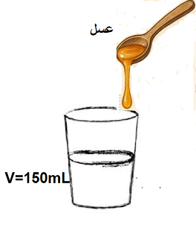
- بين نوع الخليط بعد المزج . كيف يسمى في هذه الحالة .
...............................................................................................................
- حدد المذيب و المذاب
المذيب : .........................................المذاب : ....................................................
- أحسب التركيز الكتـلي للمحلول ب (g/L)
الـوثيقة -1-
................................................................................................................................................................................................................................................................................................................................................................................................................................................................................................................................................................................................................................................
الوضعية الإدماجية (8ن) :
خلال رحلة علمية إلى مختبر المدرسة تحدث الأستاذ عن الماء المقطر ومميزاته و أهميته في حياتنا اليومية و الصناعية . ثم طلب من التلاميذ التفكير في كيفية الحصول عليه و فهم تغيرات حالاته . فتذكر أحمد تجربة درسها في القسم ( الوثيقة 2) .
بصفتك تلميذ يدرس في السنة أولى متوسط ساعده في الإجابة عما يلي :
- سم الطريقة المبينة في الوثيقة 1.
.......................................................................................................................................................
- إستخرج التحولات الفيزيائية التي طرأت على الماء في هذه التجربة .
......................................................................................................................................................
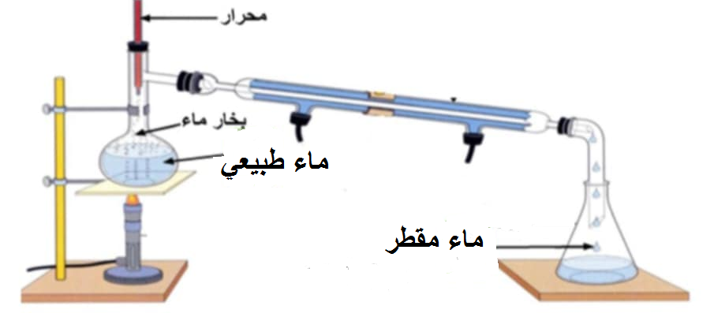
.......................................................................................
- أذكر معيارين من معايير نقاوة الماء النقي .
........................................................................................
......................................................................................
- قدم مثالين عن استخدامات الماء النقي في حياتنا اليومية .
.....................................................................................
.....................................................................................
الوثيقة -2-

بالتوفيق للجميع

